○多気町資源ごみ集団回収事業奨励金交付要綱
平成18年1月1日
告示第57号
(目的)
第1条 この告示は、自主的に資源ごみの集団回収事業を行う団体に対し、奨励金を交付することにより、清掃思想の普及と活動を奨励するとともに、一般廃棄物を資源ごみとして再利用することによって、ごみの減量化促進と町民意識の高揚を図ることを目的とする。
(交付対象団体)
第2条 奨励金の交付対象となる団体は、町内の自治会、子供会、PTA、老人会等の営利を目的としない団体(以下「団体」という。)で、町長が認める団体とする。
(団体の登録)
第3条 奨励金の交付を受けようとする団体は、あらかじめ資源ごみ集団回収団体登録申請書(様式第1号)を町長に提出し、登録しなければならない。
(登録の取消し)
第4条 町長は、前条に規定する登録団体が不正な手段により奨励金の交付を受けたとき又は受けようとすることが認められたときは、登録を取り消すことができる。
(対象資源品目)
第5条 奨励金の交付対象となる回収資源の品目は、次のとおりとする。
(1) 紙類(新聞、雑誌、ダンボール、チラシ等)
(2) 布類
(3) 金属缶類(アルミ缶、スチール缶)
(4) びん類(一升瓶、ビール瓶)
(奨励金の交付申請)
第6条 集団回収により奨励金の交付を受けようとする団体は、資源ごみ集団回収事業奨励金交付申請書(様式第2号)に買上業者の買上げを証する書類を添付し、速やかに町長に提出しなければならない。
(奨励金)
第7条 町長は、前条に規定する交付申請書の提出があったときは、内容を精査し適当と認められる場合は速やかに交付の決定を行い、申請団体に奨励金交付決定通知書(様式第3号)により通知するものとする。
2 奨励金の額は、集団回収により買い上げられた量1キログラム当たり5円を限度とし、予算の範囲内において交付するものとする。ただし、奨励金に10円未満の端数があるときは、これを切り捨てるものとする。
(対象期間)
第8条 資源ごみの集団回収事業の実施対象期間は、毎年4月1日から翌年3月31日までとする。
(奨励金の返還)
第9条 町長は、補助金の交付を受けた団体が、次の各号のいずれかに該当するときは、交付した奨励金の全部又は一部について、返還を命じることができる。
(1) 奨励金の申請に不正があったとき。
(2) その他不適当と認められる事実があったとき。
(委任)
第10条 この告示に定めるもののほか、必要な事項は、町長が別に定める。
附 則
(施行期日)
1 この告示は、平成18年1月1日から施行する。
(経過措置)
2 この告示の施行の日の前日までに、合併前の多気町資源ごみ集団回収事業奨励金交付要綱(平成6年多気町要綱第1号)又は勢和村再生資源集団回収事業奨励金交付要綱(平成9年勢和村要綱第2号)の規定によりなされた手続その他の行為は、それぞれこの告示の相当規定によりなされたものとみなす。
附 則(令和4年3月17日告示第143号)
この告示は、令和4年4月1日から施行する。

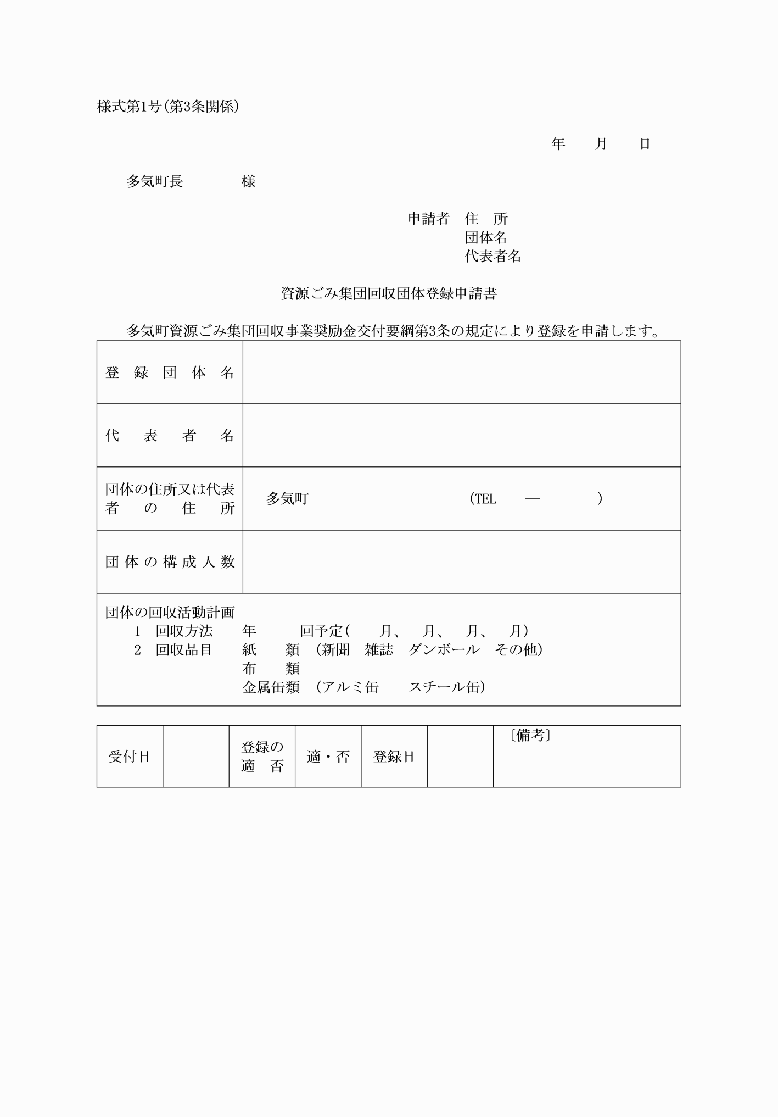

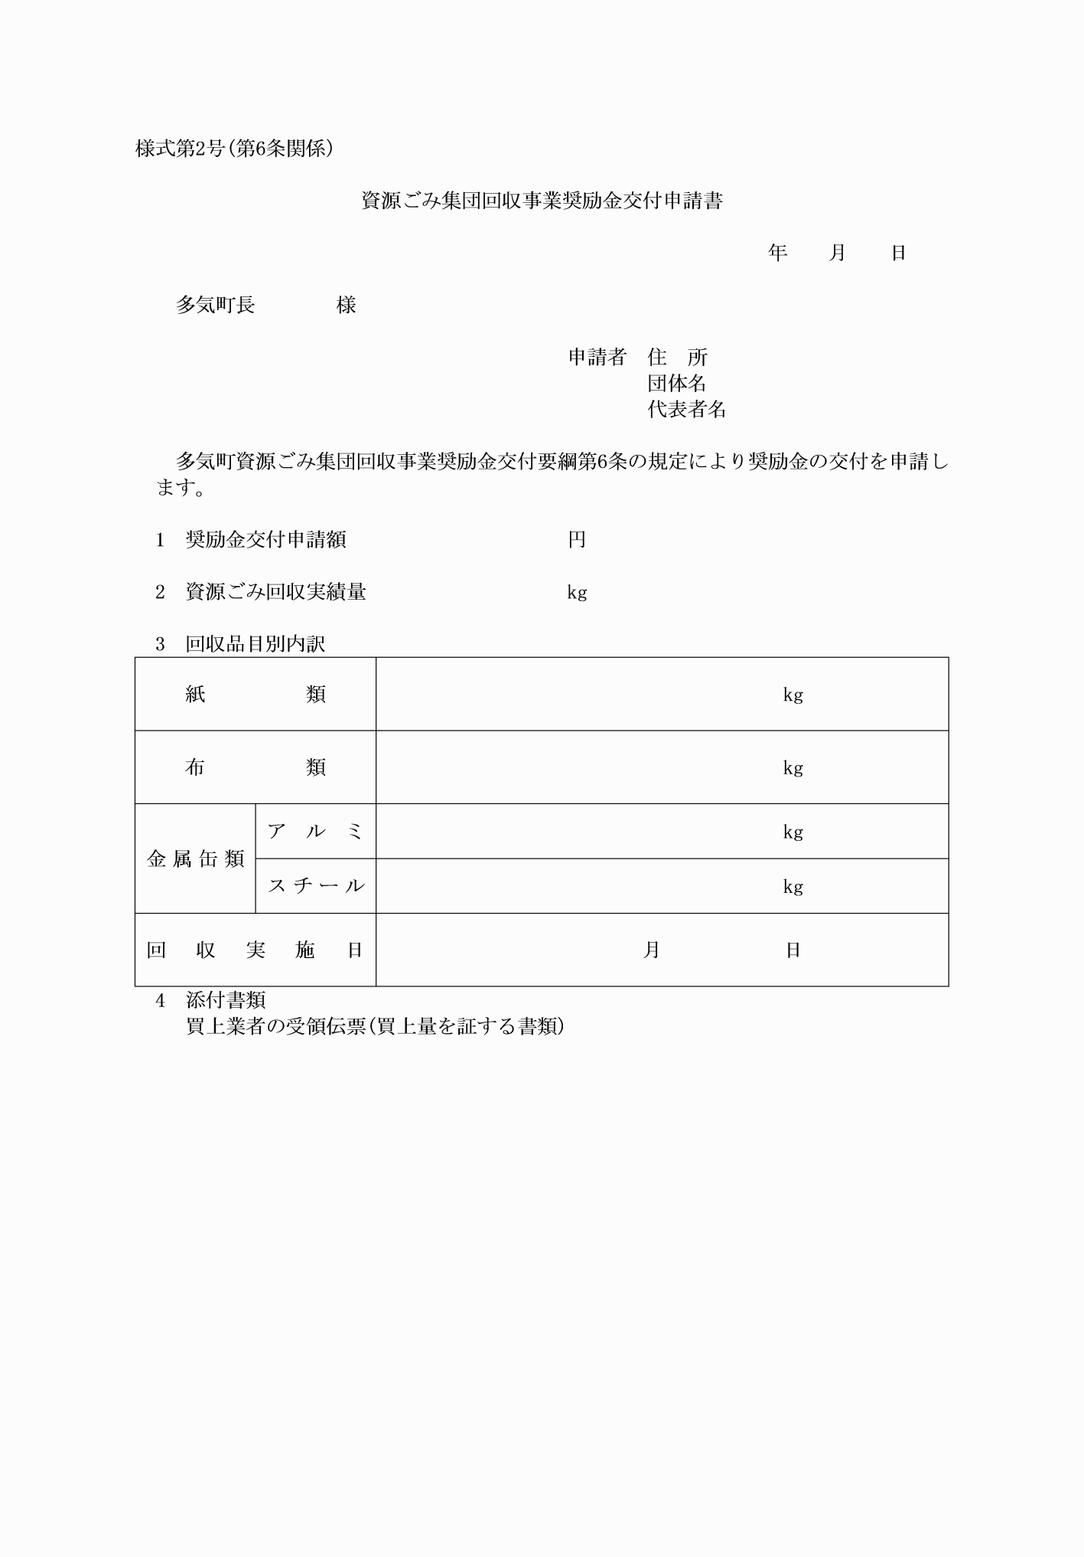

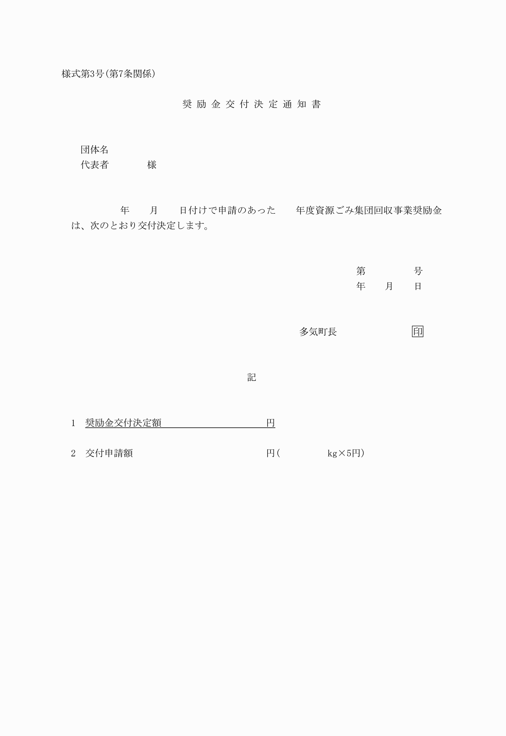

様式第1号(第3条関係)
様式第2号(第6条関係)
様式第3号(第7条関係)

